**МІНІСТЕРСТВО ОСВІТИ І НАУКИ УКРАЇНИ**

**НАВЧАЛЬНО-НАУКОВИЙ КОМПЛЕКС**

**«ІНСТИТУТ ПРИКЛАДНОГО СИСТЕМНОГО АНАЛІЗУ»**

**НАЦІОНАЛЬНОГО ТЕХНІЧНОГО УНІВЕРСИТЕТУ УКРАЇНИ**

**«КИЇВСЬКИЙ ПОЛІТЕХНІЧНИЙ ІНСТИТУТ ІМЕНІ ІГОРЯ СІКОРСЬКОГО»**

**КАФЕДРА МАТЕМАТИЧНИХ МЕТОДІВ СИСТЕМНОГО АНАЛІЗУ**

**Практична робота №3**

**з курсу «Комп'ютерні мережі»**

**Виконала: студентка 3 курсу**

**групи КА-72**

**Зінченко С. О.**

**Прийняв: Кухарєв С.О.**

**Київ – 2020 р.**

Контрольні запитання:

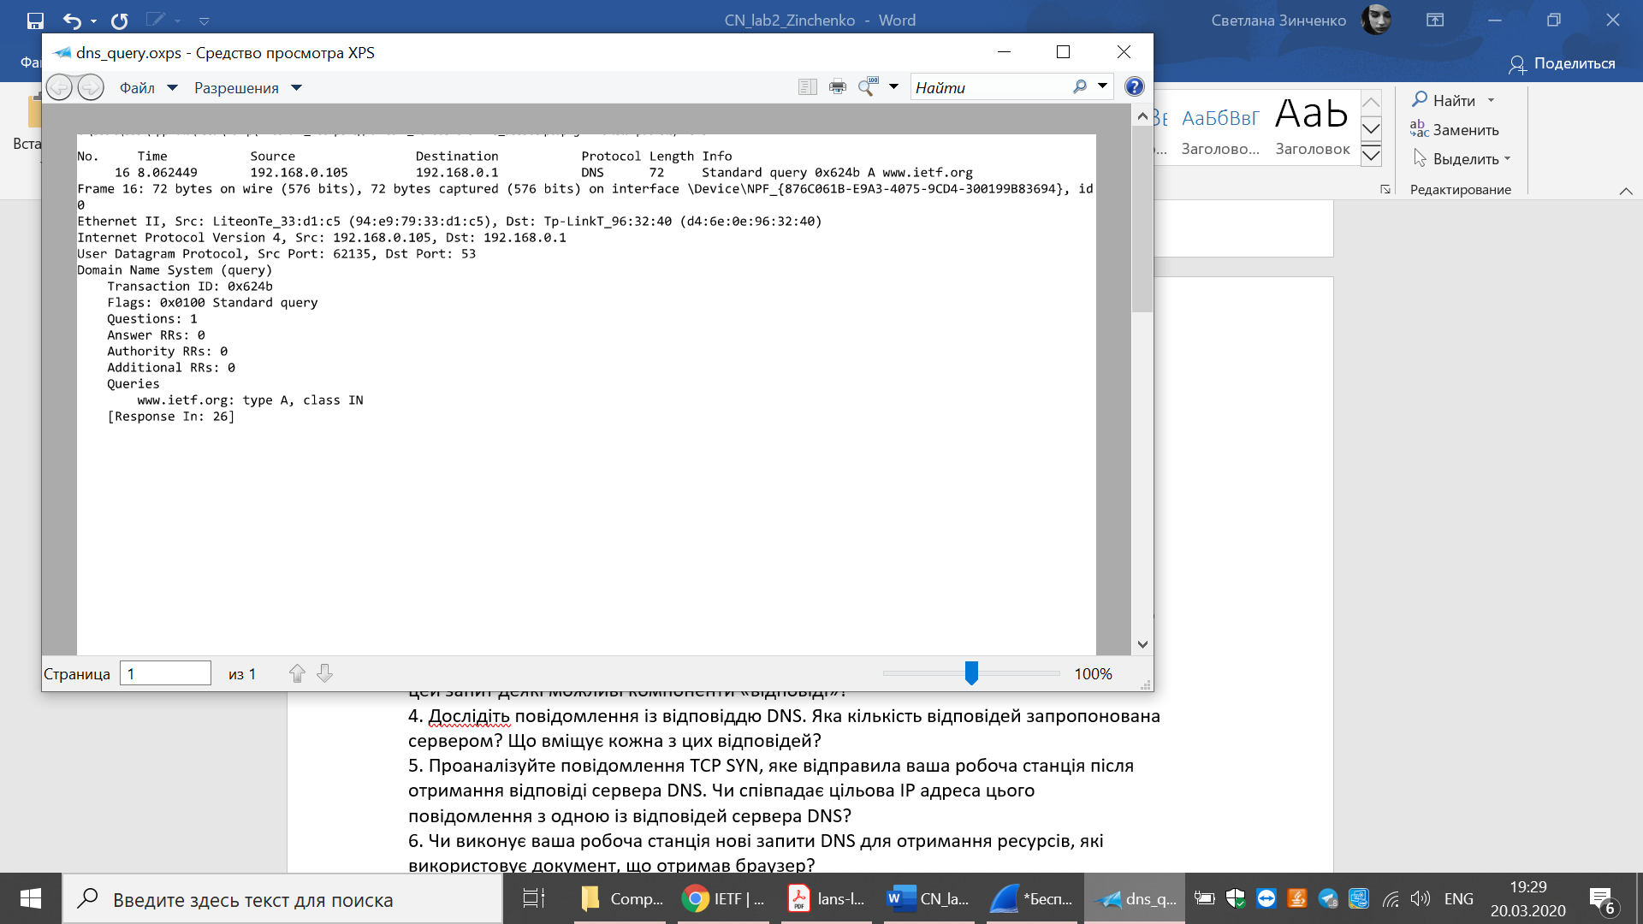

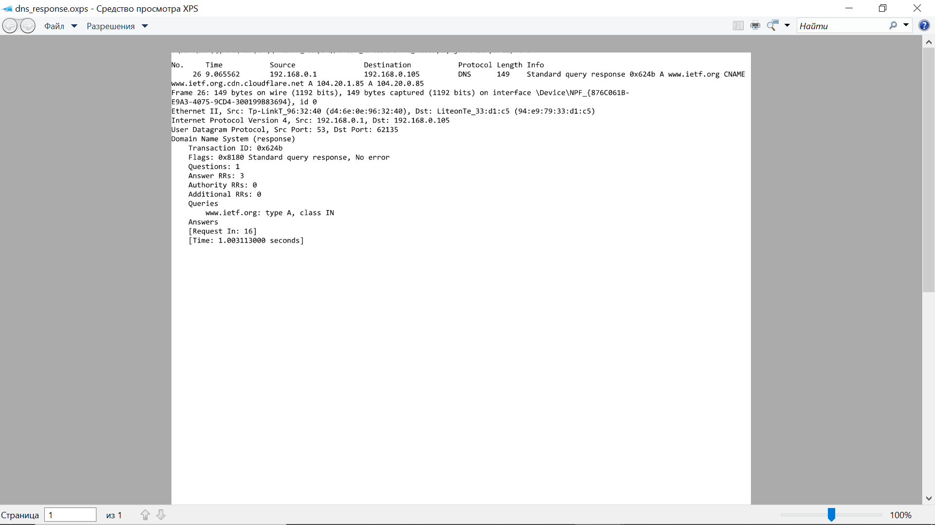

1. Знайдіть запит та відповідь DNS, який протокол вони використовують, UDP або

TCP? Який номер цільового порта запиту DNS? Який номер вихідного порта

відповіді DNS?

UDP

Цільовий запиту:53

Вихідний відповіді:53

2. На який адрес IP був відправлений запит DNS? Чи є цей адрес адресом локального

сервера DNS?

Dst: 192.168.0.1

Так

3. Проаналізуйте повідомлення із запитом DNS. Якого «Типу» цей запит? Чи вміщує

цей запит деякі можливі компоненти «відповіді»?

Типу «А». Всі компоненти блоку Queries.

4. Дослідіть повідомлення із відповіддю DNS. Яка кількість відповідей запропонована

сервером? Що вміщує кожна з цих відповідей?

3 відповіді.

www.ietf.org: type CNAME, class IN, cname [www.ietf.org.cdn.cloudflare.net](http://www.ietf.org.cdn.cloudflare.net)

www.ietf.org.cdn.cloudflare.net: type A, class IN, addr 104.20.1.85

www.ietf.org.cdn.cloudflare.net: type A, class IN, addr 104.20.0.85

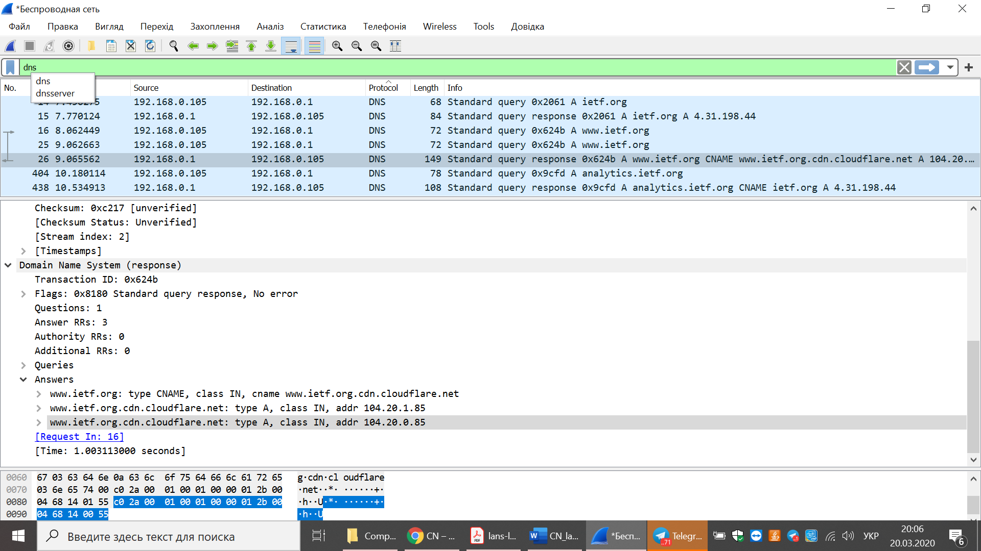

5. Проаналізуйте повідомлення TCP SYN, яке відправила ваша робоча станція після

отримання відповіді сервера DNS. Чи співпадає цільова IP адреса цього

повідомлення з одною із відповідей сервера DNS?

Так

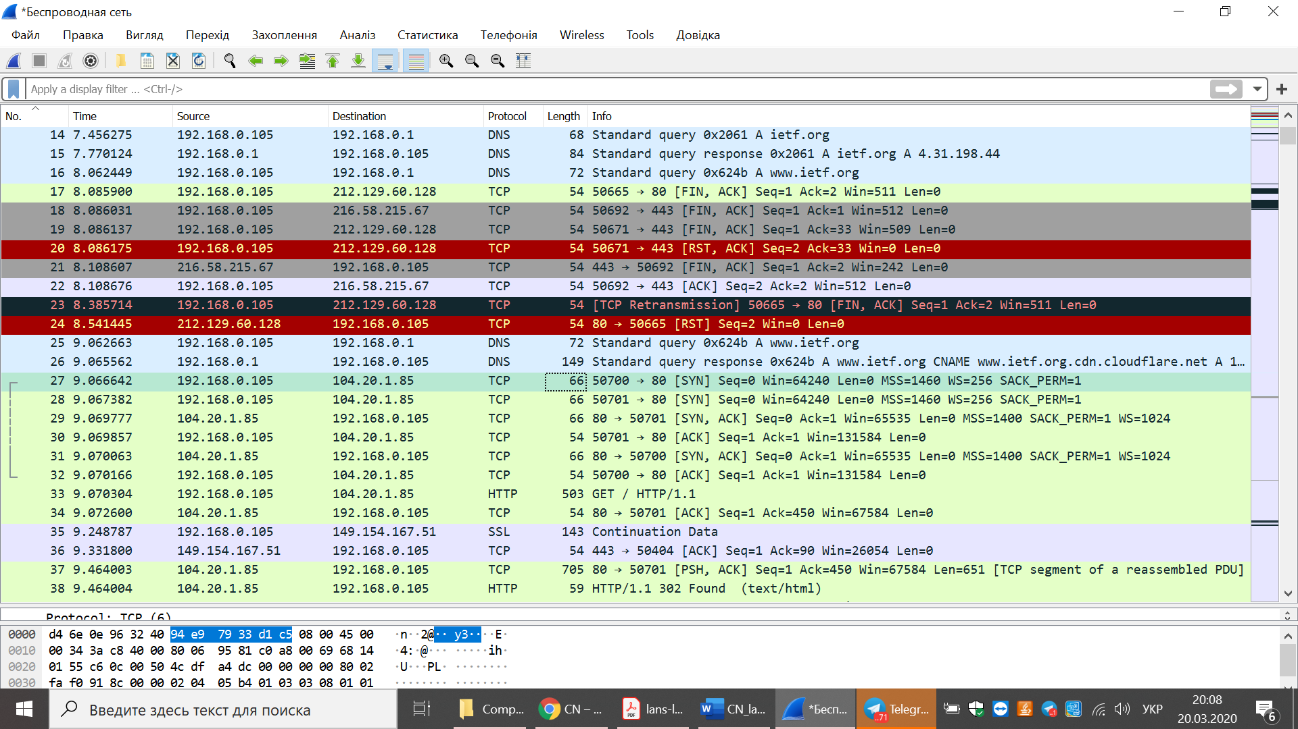

6. Чи виконує ваша робоча станція нові запити DNS для отримання ресурсів, які

використовує документ, що отримав браузер?

Так

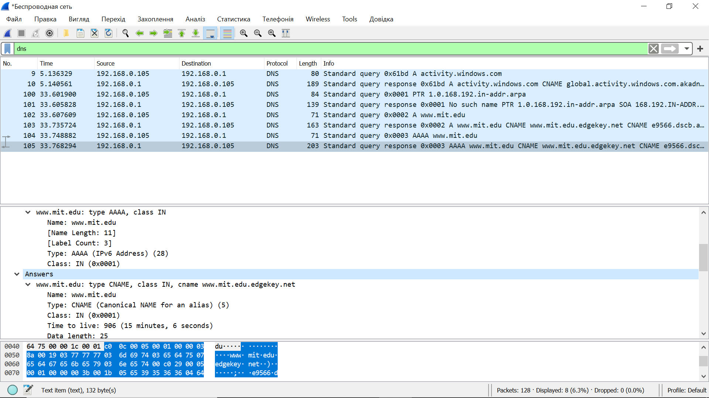

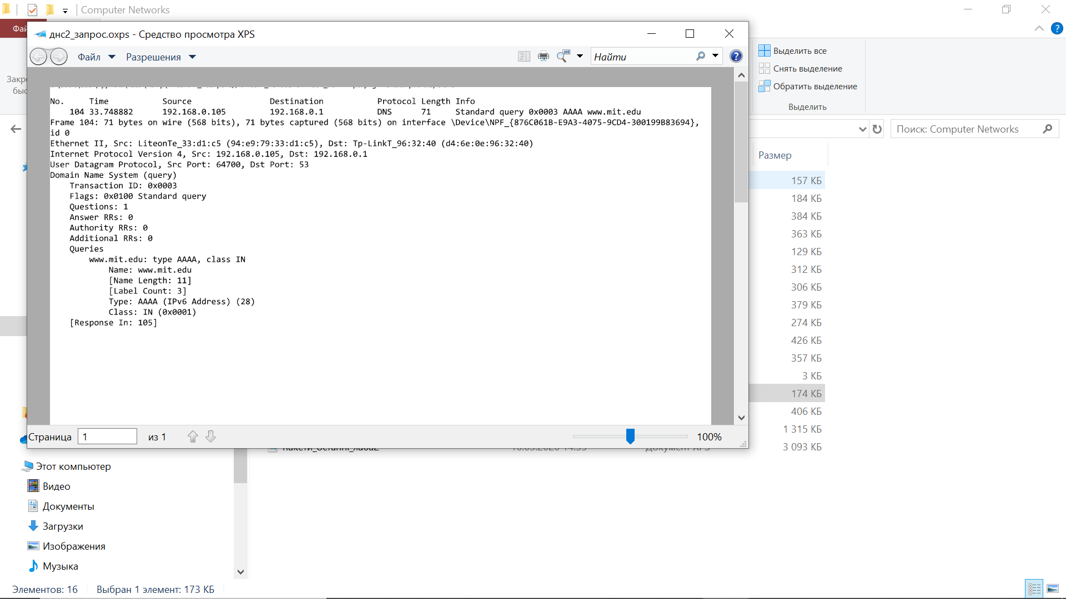

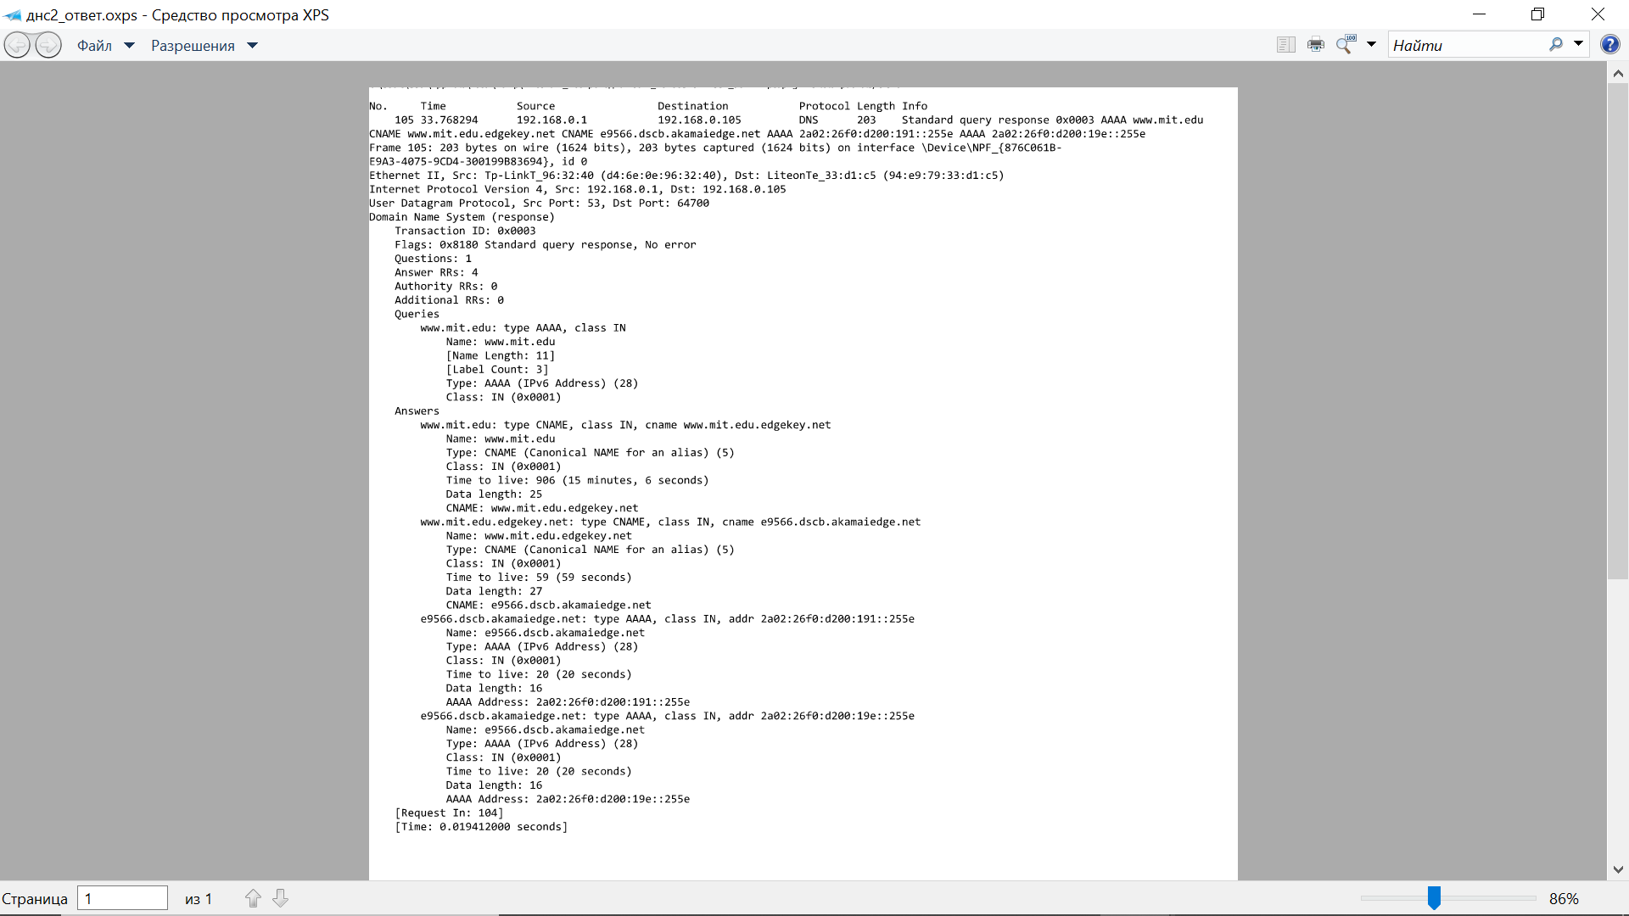

7. Яким був цільовий порт повідомлення із запитом DNS? Яким був вихідний порт

повідомлення із відповіддю DNS?

Цільовий запиту: 53

Вихідний відповіді: 53

8. На яку IP-адресу був направлений запит DNS? Чи є ця адреса адресою вашого

локального сервера DNS за замовчанням? Так, 192.168.0.1

9. Дослідіть повідомлення із запитом DNS. Якого «типу» був цей запит? Чи вміщує цей

запит деякі можливі компоненти «відповіді»?

Тип «АААА». Всі компоненти блоку Queries.

10. Дослідіть повідомлення із відповіддю DNS. Скільки записів із відповідями було

запропоновано сервером? З чого складається кожна із цих відповідей?

Чотири

Answers

www.mit.edu: type CNAME, class IN, cname www.mit.edu.edgekey.net

Name: www.mit.edu

Type: CNAME (Canonical NAME for an alias) (5)

Class: IN (0x0001)

Time to live: 906 (15 minutes, 6 seconds)

Data length: 25

CNAME: www.mit.edu.edgekey.net

www.mit.edu.edgekey.net: type CNAME, class IN, cname e9566.dscb.akamaiedge.net

Name: www.mit.edu.edgekey.net

Type: CNAME (Canonical NAME for an alias) (5)

Class: IN (0x0001)

Time to live: 59 (59 seconds)

Data length: 27

CNAME: e9566.dscb.akamaiedge.net

e9566.dscb.akamaiedge.net: type AAAA, class IN, addr 2a02:26f0:d200:191::255e

Name: e9566.dscb.akamaiedge.net

Type: AAAA (IPv6 Address) (28)

Class: IN (0x0001)

Time to live: 20 (20 seconds)

Data length: 16

AAAA Address: 2a02:26f0:d200:191::255e

e9566.dscb.akamaiedge.net: type AAAA, class IN, addr 2a02:26f0:d200:19e::255e

Name: e9566.dscb.akamaiedge.net

Type: AAAA (IPv6 Address) (28)

Class: IN (0x0001)

Time to live: 20 (20 seconds)

Data length: 16

AAAA Address: 2a02:26f0:d200:19e::255e

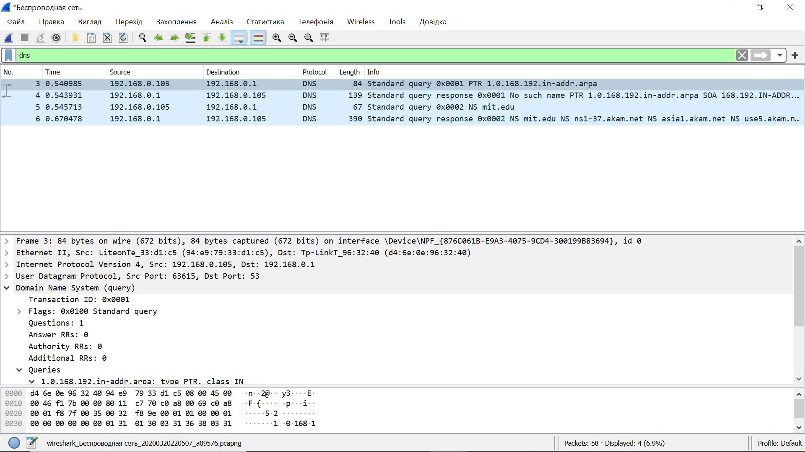

11. На яку IP-адресу був направлений запит DNS? Чи є ця адреса адресою вашого

локального сервера DNS за замовчанням?

Так, адресу видно у скріншоті вище.

12. Дослідіть повідомлення із запитом DNS. Якого «типу» був цей запит? Чи вміщує цей

запит деякі можливі компоненти «відповіді»?

Типу NS. Всі компоненти блоку Queries.

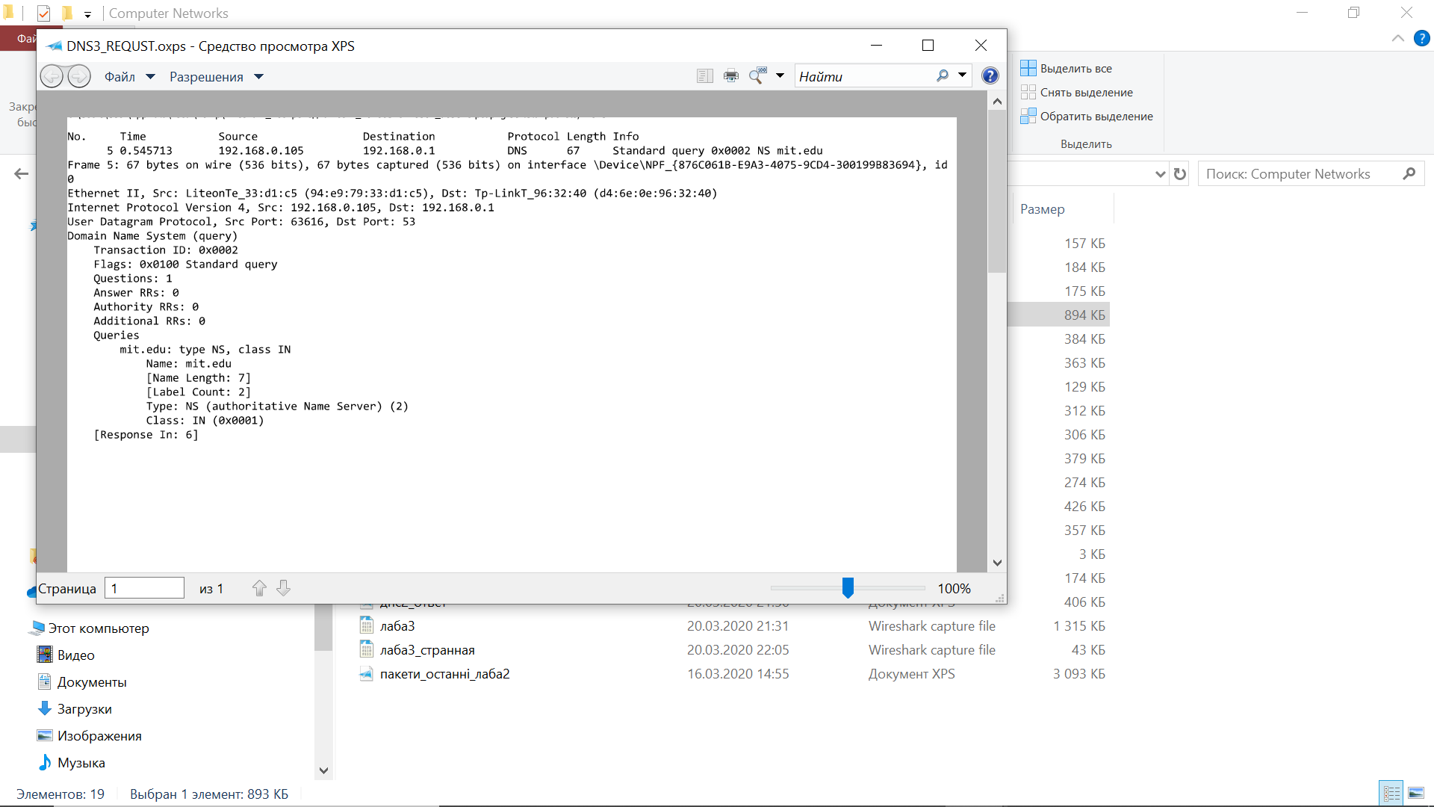

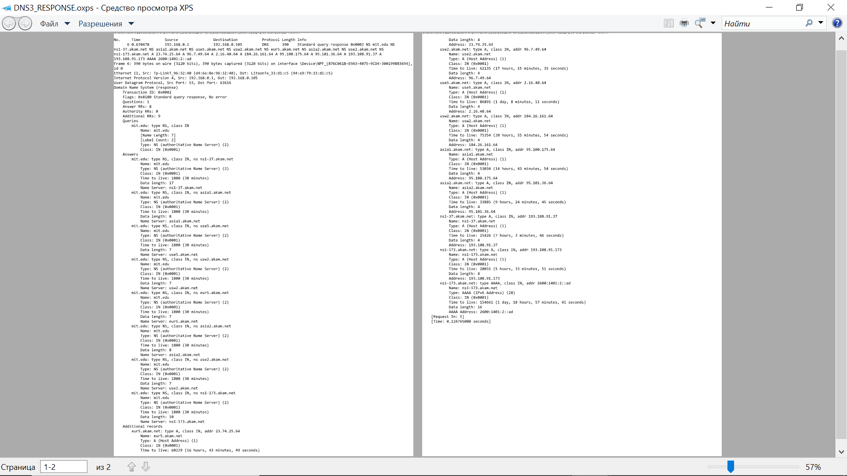

13. Дослідіть повідомлення із відповіддю DNS. Скільки записів із відповідями було

запропоновано сервером? Які сервери DNS були запропоновані у відповіді? Сервери

були запропоновані за допомогою доменного імені, адреси IP або й того й іншого?

8

Назви серверів видно на скріншоті вище. І те і інше, доменне ім’я у відповідях, а адреси IP у додаткових записах(видно вище).

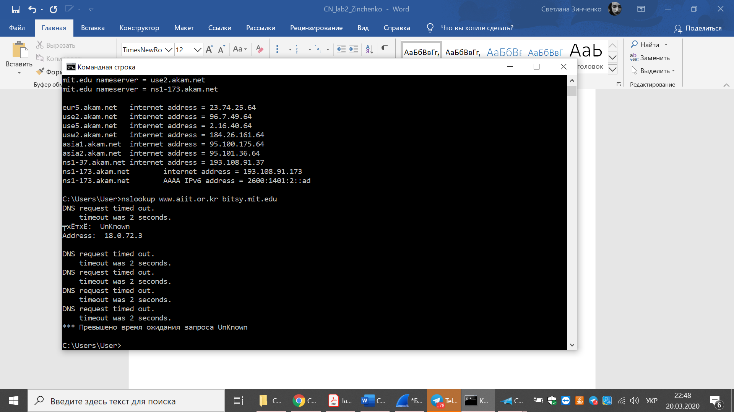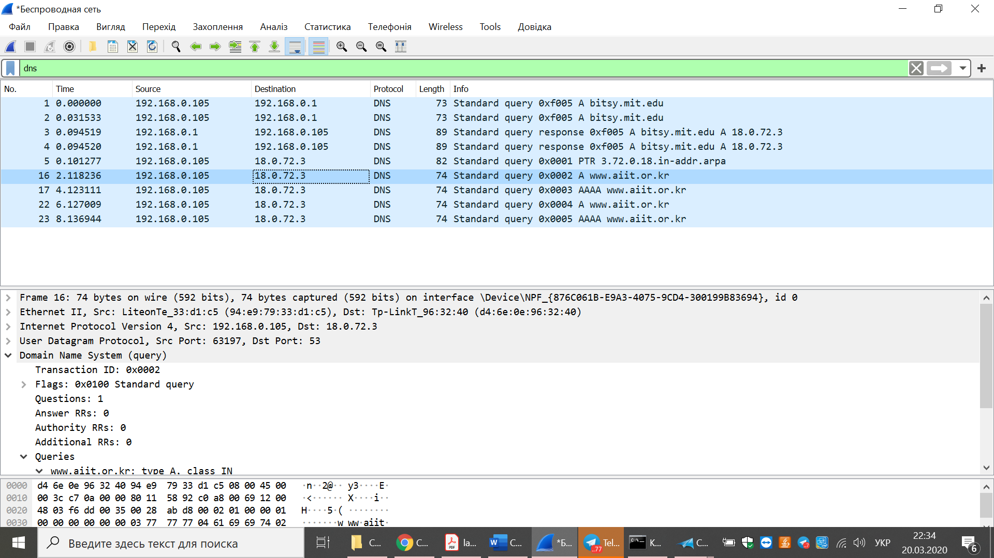

14. На яку IP-адресу був направлений запит DNS? Чи є ця адреса адресою вашого

локального сервера DNS за замовчанням? Якщо ні, то якому доменному імені

відповідає ця IP-адреса?

18.0.72.3. Ні, вона відповідає bitsy.mit.edu

15. Дослідіть повідомлення із запитом DNS. Якого «типу» був цей запит? Чи вміщує цей

запит деякі можливі компоненти «відповіді»?

Типу «А». Всі компоненти блоку Queries.

16. Дослідіть повідомлення із відповіддю DNS. Скільки записів із відповідями було

запропоновано сервером? З чого складається кожна з цих відповідей? Одна.

Склад видно у скріншоті нижче.

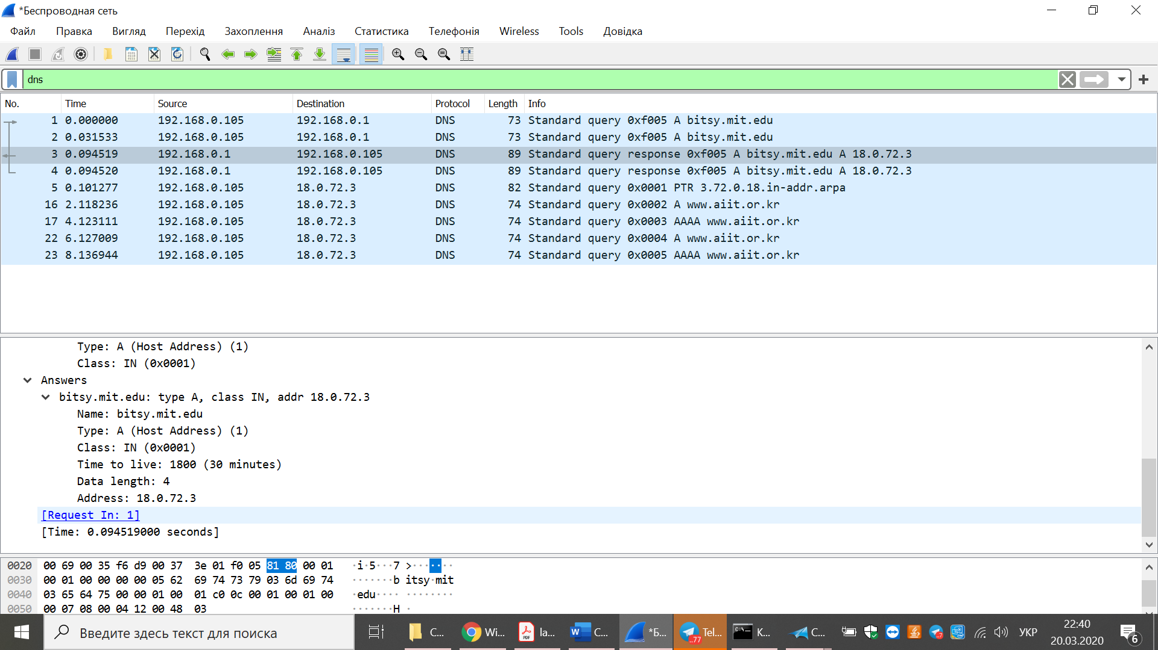

Висновки:

В даній роботі у ролі клієнта було розглянуто протокол DNS, а саме принципи і деталі його роботи. Був проведений аналіз запитів, їх типів і складу. Також більш детально були розглянуті відповіді, їх кількість, структуру, те чи присутні при цьому додаткові записи тощо. Крім того був отриманий досвід створення запитів за допомогою утіліти nslookup.